1. Quy trình khám dịch vụ của bệnh nhân

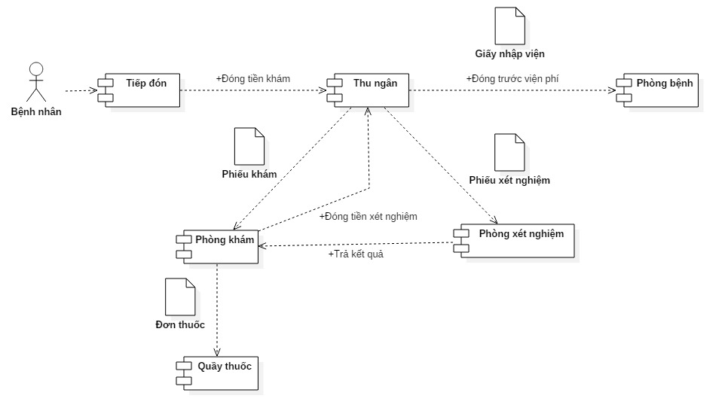

Sơ đồ các thành phần trong Quy trình khám dịch vụ

Chi tiết quy trình khám gồm các bước như sau:

* 1. **Bệnh nhân** tới khám được bộ phận **Tiếp đón** hướng dẫn làm thủ tục, hồ sơ.
  2. *Bệnh nhân* tới quầy **Thu ngân** đóng tiền khám ban đầu và lấy **Phiếu khám** (số khám).
  3. *Bệnh nhân* tới **Phòng khám** tương ứng với phiếu khám. Sau khi khám lâm sàn, bệnh nhân có thể được yêu cầu thực hiện một số xét nghiệm.
  4. *Bệnh nhân* qua *Thu ngân* để đóng tiền xét nghiệm. *Thu ngân* đưa chi *Bệnh nhân* phiếu xét nghiệm.
  5. *Bệnh nhân* tới các **Phòng xét nghiệm** và chờ lấy kết quả.
  6. Sau khi có kết quả, *Bệnh nhân* quay lại *Phòng khám* ban đầu. Tại đây, bệnh nhân có thể được yêu cầu thực hiện một số xét nghiệm khác nữa, khi đó các *Bệnh nhân* sẽ lại thực hiện bước (d) và (e).
  7. Sau khi hoàn tất khám bệnh, *Bệnh nhân* nếu nhập viện sẽ qua *Thu ngân* đóng trước một phần viện phí và cầm giấy nhập viện tới **Phòng bệnh** tại các khoa. Kết thức quy trình khám.
  8. Với các trường hợp khác, Bệnh nhân được coi như kết thúc quy trình khám.

1. Các vấn đề gặp phải
2. Giải pháp cải tiến
   1. Bệnh nhân mang theo tiền mặt
      1. Hệ thống máy POS, cho phép quẹt thẻ tại phòng khám
   2. Đối tượng hướng tới là bệnh nhân dịch vụ đặc biệt khi họ không mang theo tiền mặt
   3. Trừ tiền tại mỗi phòng khám
   4. Thông tin trên thẻ
      1. Thẻ cứng
      2. Mã số khám cấp khi đăng ký
      3. Số điện thoại, địa chỉ
      4. Số tra cứu -> kết hợp với hệ thống quản lý hồ sơ bệnh án
   5. Tra cứu thông tin
      1. Thông tin thẻ
      2. Thông tin giao dịch
      3. Số tiền còn lại
   6. Cổng thanh toán điện tử
      1. Nạp vào tài khoản bệnh viện. Duy nhất tính phí chuyển khoản
      2. Các thiết bị hỗ trợ: máy tính, điện thoại
   7. Ghi nợ ngân hang, giới hạn một số bệnh nhân
   8. Xuất hóa đơn, quay lại kế toán tổng hợp